

20 级同等学力人员
申请硕士学位报名相关资料

姓 名：
申请专业：
所属学院：

1.报名申请表

中南财经政法大学同等学力人员申请硕士学位申请表
姓名 |  |  | 姓名拼音 |  |  | 粘贴2寸蓝底照片
性别 |  |  | 出生日期 |  |  | 粘贴2寸蓝底照片
民族 |  |  | 政治面貌 |  |  | 粘贴2寸蓝底照片
工作单位所在省市 |  |  | 参加工作年月 |  |  | 粘贴2寸蓝底照片
工作单位 |  |  |  | 工作单位性质
职称级别 |  | 职务级别 |  |  | 工作类型
移动电话(实名制) |  |  |  |  | 紧急联系人电话
身份证号码 |  |  |  | QQ邮箱
通信地址 |  |  |  |  | 邮政编码

英语等级 |  |  | 刑法学与民商法必填  司法考试(通过/不通过）
个  人  简  历 | 起止年月 | 在何地、何部门、任何职务（从中学开始填写）
本科/硕士毕业院校 |  |  |  | 专业
学士/硕士学位证编号
毕业时间 |  |  |  |  | 前置学位类别
拟申请学院名称 |  | 中南财经政法大学 |  | 拟申请硕士学位一级学科
拟申请专业名称 |  |  |  | 是否申请学位
本人承诺：
"本人保证以上信息真实、准确，并愿意承担由于以上信息虚假带来的一切法律责任和后果。"

申请人签名：
年 月 日
拟接受申请学院审核意见：  （学院盖章） 年 月 日 |  |  |  | 学位授予单位审核意见：  审核人签字：  （学位授予单位盖章）  年 月 日

2.居民身份证正反面
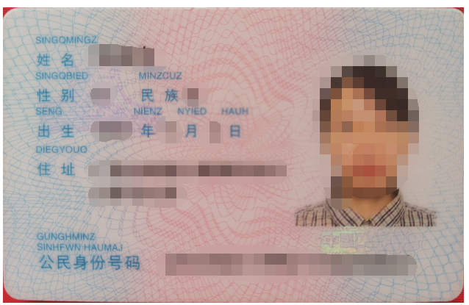
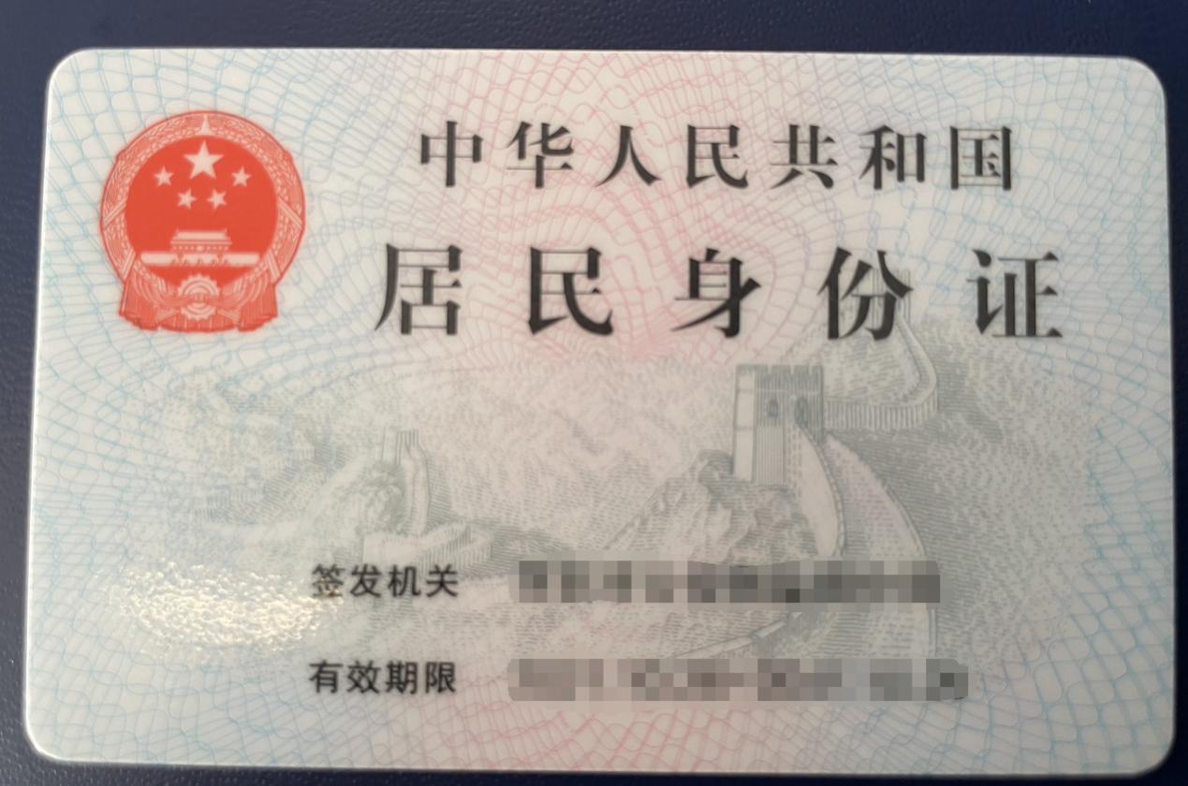

3.毕业证书
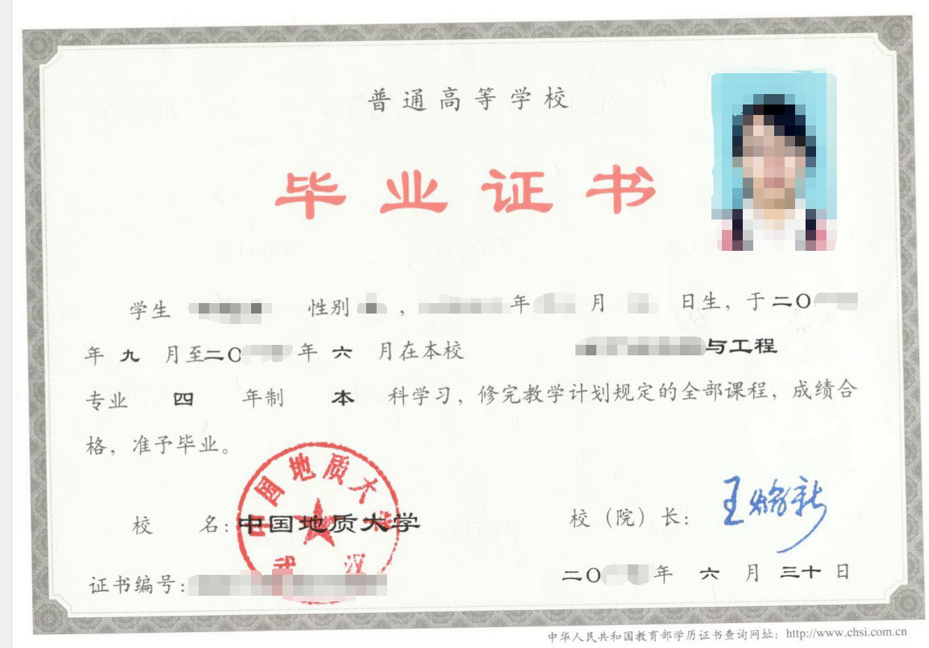

4.学位证书
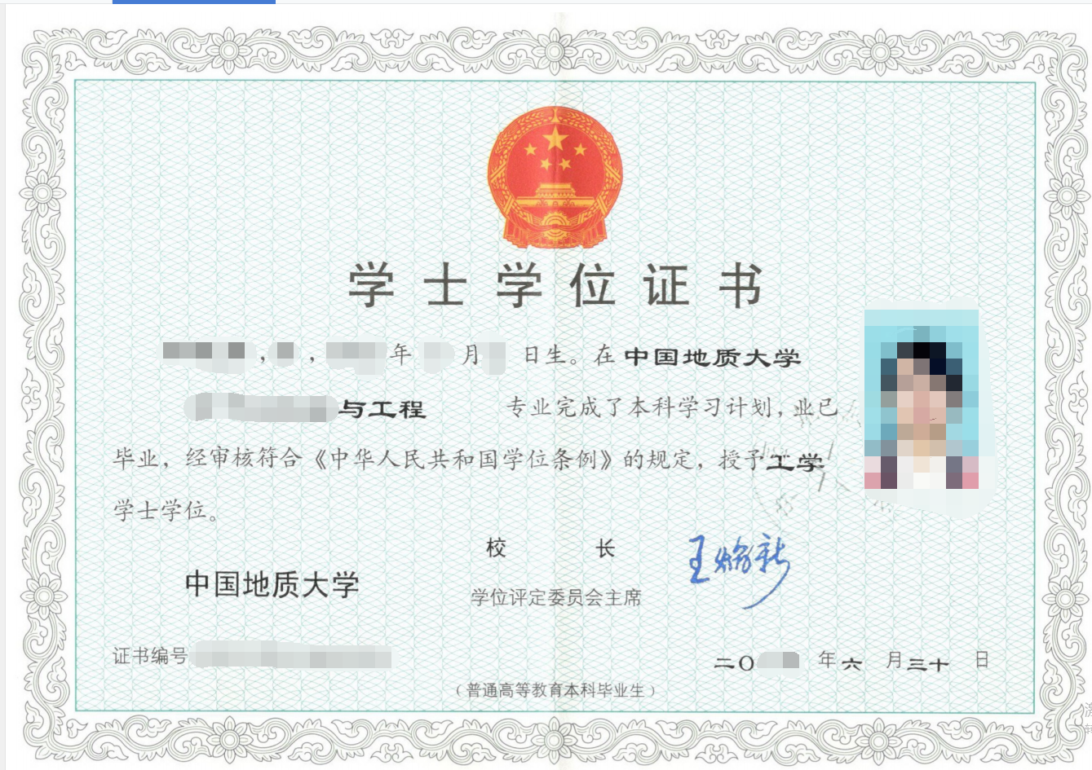

5学位认证报告（或学位查询结果）
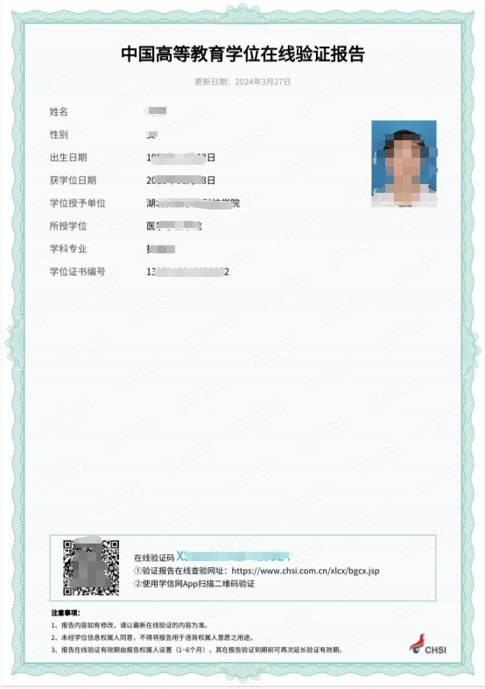

6学历认证报告

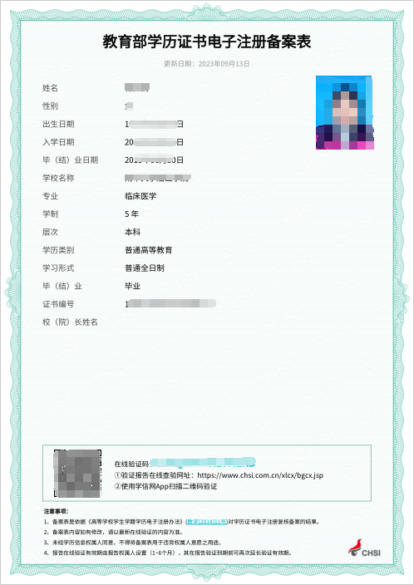


7、蓝底电子照

